СОГЛАСОВАНО
Главный инженер
МКУ «Пермблагоустройство»

М.В. Чувашов

____ _______________ 2012 г.

УТВЕРЖДАЮ
Начальник департамента
дорог и транспорта
администрации города Перми

Д.В. Гвоздев

____ _______________ 2012 г.

СОГЛАСОВАНО
Старший государственный инспектор ДН ОГИБДД Управления МВД России по городу Перми

Б.С. Мордвинов

____ _______________ 2012 г.

СОГЛАСОВАНО
Начальник МКУ
«Пермская дирекция
дорожного движения»

М.Л. Кис

____ _______________ 2012 г.

ПРОЕКТ ОРГАНИЗАЦИИ ДВИЖЕНИЯ
НА УЛИЧНО-ДОРОЖНОЙ СЕТИ
ГОРОДА ПЕРМИ

Наименование объекта | ул. 6-я Новгородская
Границы объекта | ул. Степная - конец улицы

ПЕРМЬ-2012

Составлен: ЗАО «Панорама» _
организация-исполнитель

614066, Пермь, ул. Баумана, д.24а, тел/факс (342) 22-16-302, 21-95-202
адрес и телефоны организации-исполнителя

Директор ЗАО «Панорама» Каленчук С.А.
должность подпись Ф.И.О.

М.П.

дата: 31.10.2012 г.

По заказу: МКУ «Пермская дирекция дорожного движения»__________
______614000, Пермь, ул. Пермская, д. 2А, тел. (342) 212-47-51______

Содержание.

Лист согласования 4
Пояснительная записка 5
Паспорт проекта 6
Схема расположения объекта 7
Сводные сведения по объекту 8
Баланс территории 9
Проезжая часть 10
Тротуары 12
Трамвайные пути 13
Газоны 14
Прочие территории 15
Остановки общественного транспорта 16
Опоры освещения и контактных сетей 17
Малые архитектурные формы и прочие элементы 18
Линии разметки 19
Дорожные знаки 20
Ведомость вновь устанавливаемых опор и стоек (проектная) 21
Ограждающие и направляющие устройства 22
Светофорные объекты 23
Характеристики движения транспорта 24
Сокращения и условные обозначения. 25
Сведения об исполнителях 28

_____________________________________________________________________________________________________________________________________________________________________________________________________________________________________________________________________________________________________________________________________________________________________________________________________________________________________________________________________________________________________
СХЕМА РАЗМЕТКИ ПРОЕЗЖЕЙЧАСТИ М 1:500

Лист согласования

ул. 6-я Новгородская (ул. Степная - конец улицы)

№ п.п. | Наименование организации | Согласование
1. | ООО «Новогор-Прикамье»  ул. Фрезеровщиков, 50
2. | Тепловые сети ТГК-9  ул. П.Осипенко, 41а
3. | ГТС  ул. Карпинского, 63
4. | Электрические сети
5 | ЗАО «УралГазСервис»  ул. Уральская, 104
6. | АС-9  ул. 25 Октября, 12
7. | ГКУ СМЭУ Пермского края  ул. Кирова, 164
8. | Горсвет  Б-р Гагарина, 84а
9. | Пермгорэлектротранс  ул. Уральская, 108а

Пояснительная записка

Целью разработки проекта организации дорожного движения является оптимизация методов организации дорожного движения на автомобильных дорогах города Перми и отдельных их участках для повышения пропускной способности и безопасности движения автомобилей и пешеходов.
Проект организации дорожного движения выполнен в соответствии со СНиП 2.07.01-89, ГОСТ Р 51256-99, ГОСТ Р 52289-2004, ГОСТ Р 52282-2004, ГОСТ Р 52290-2004, ГОСТ Р-52398-2005, ГОСТ Р 52577-2006, ГОСТ Р 52605-2006 и направлен на решение следующих задач:
- обеспечение безопасности участников движения;
- своевременное информирование участников движения;
- организация движения транспортных средств;
- обеспечение правильного использования водителями транспортных средств ширины проезжей части дороги.
В проекте организации дорожного движения было принято:
1. Обеспечение безопасности участников движения:
1.1. Улица 6-я Новгородская находится в жилой зоне, в пределах которой действуют требования Правил дорожного движения, устанавливающие порядок движения в жилых зонах.
При разработке ПОДД использовались данные по интенсивности транспортных потоков на основе натурного обследования, актуальная геодезическая планировка. Все решения по применению дорожных знаков, разметки, направляющих устройств и дорожных ограждений основаны и согласуются с ГОСТ Р 52289-2004 «Технические средства организации дорожного движения. Правила применения дорожных знаков, разметки, светофоров, дорожных ограждений и направляющих устройств».
В частных случаях возможны отступления, не противоречащие ГОСТ Р 55289-2004.

Паспорт проекта

1. | Общие данные
1.1 | Ген. Проектировщик | ЗАО "Панорама" г. Пермь
1.2 | Заказчик | МКУ «Пермская дирекция дорожного движения»
1.3 | Объект строительства | ул. 6-я Новгородская
1.4 | Месторасположение объекта | г. Пермь, Мотовилихинский район
1.5 | Стадия проекта | Рабочий проект
1.6 | Вид работ | Разработка проекта организации движения на УДС города Перми
2. | Технико-экономические показатели
2.1 | Протяженность дороги, м | 274.4
2.2 | Средняя ширина проезжей части, м | 4.0
3. | Строительные решения | Линии разметки выполняются в краске.
4. | Проектные решения | Проект разметки проезжей части  на участке "ул. 6-я Новгородская"  составлен в соответствии с требованиями ГОСТ Р 52289-2004 "Технические средства организации дорожного движения. Правила применения" и ГОСТ Р 51256-99  "Дорожная разметка".

Схема расположения объекта

Границы объекта: начало – ул. Степная
конец - конец улицы

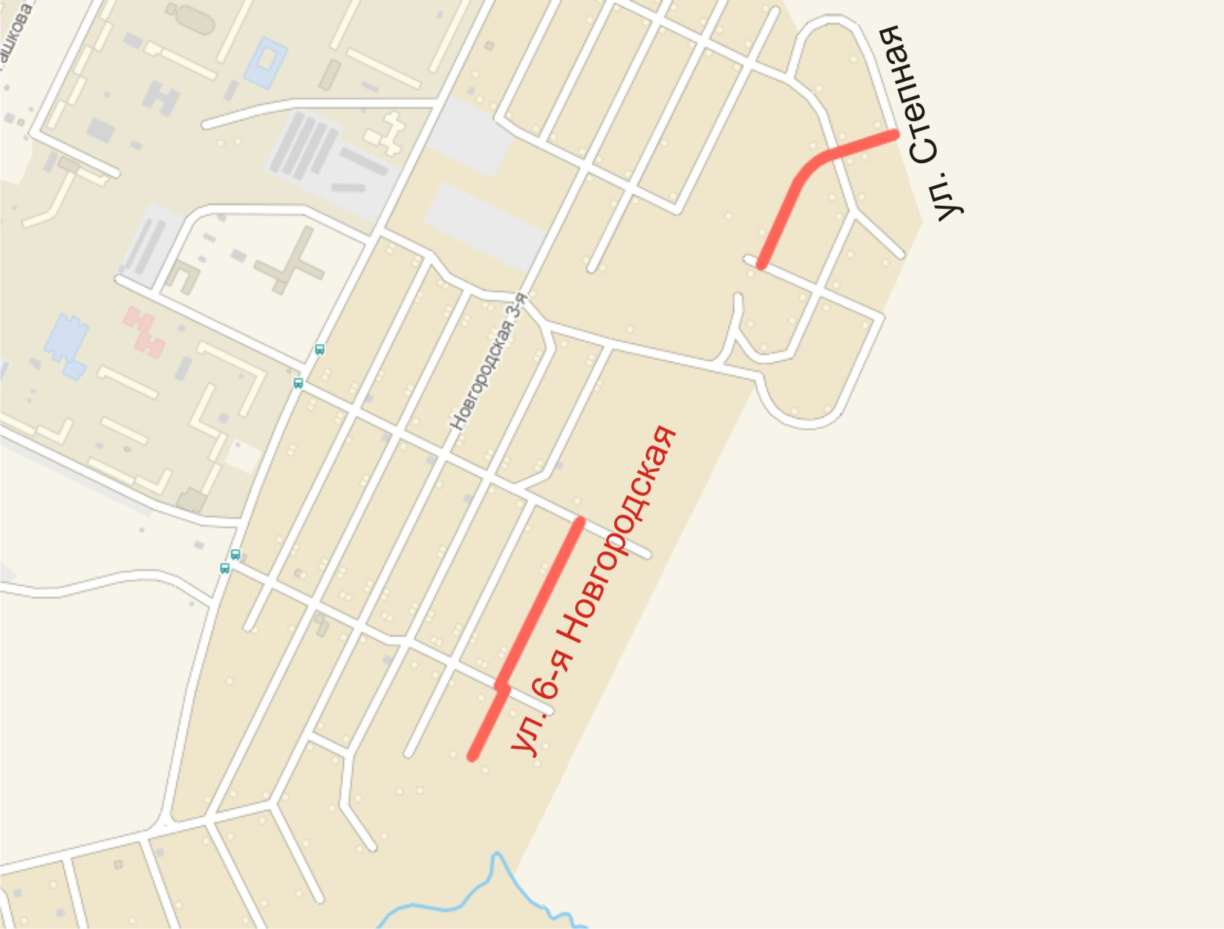

Сводные сведения по объекту

№  п.п. | Наименования элементов объекта | Ед.изм. | Количество | Примечание
1 | 2 | 3 | 4 | 7
1. | Протяженность объекта по главной оси | п.м | 274.4
1.1. | Протяженность суммарная по осям всех участков | п.м | 274.4
2. | Общая площадь объекта | м² | 11539.1
3. | Проезжая часть | м² | 4405.4
4. | Обочины | м² | 0.0
5. | Тротуары | м² | 47.0
6. | Трамвайные пути
6.1. | - протяженность путей | п.м | 0.0
6.2. | - площадь полотна | м² | 0.0
7. | Территории озеленения | м² | 7082.4
8. | Прочие территории | м² | 4.4
9. | Остановки общественного транспорта | шт. | 0
9.1. | - павильоны пассажирские | шт. | 0
10. | Опоры освещения и контактных сетей | шт. | 26
11. | Малые архитектурные формы | шт. | 1
12. | Линии дорожной разметки
12.1. | - площадь | м² | 0.0
12.2. | - протяженность, приведенная к линии 1.1 | п.м | 0.0
13. | Дорожные знаки | шт. | 0
14. | Ограждающие и направляющие устройства
14.1. | - протяженность | п.м | 0.0
14.2. | - площадь в плане | м² | 0.0
15. | Светофорные объекты | шт. | 0

Баланс территории

№  п.п. | Наименование элементов | Площади элементов, м² | Примечание
1 | 2 | 3 | 4
1. | Общая площадь объекта | 11539.1
2. | Проезжая часть | 4405.4
3. | Обочины | 0.0
4. | Тротуары | 47.0
5. | Трамвайное полотно | 0.0
6. | Территории озеленения | 7082.4
7. | Прочие территории: | 4.4
8. | Ограждающие и направляющие устройства  (с учитываемой площадью в плане) | 0.0

Проезжая часть

№  п.п. | Местоположение |  |  | Площадь, м² | Тип покрытия | Категория | Примечание
№  п.п. | сторона | начало, м | конец, м
1 | 2 | 3 | 4 | 5 | 6 | 7 | 8
- А | ось | 0.1 | 74.5 | 388.6 | пгс | Основная ПЧ
- А | чет. | 16.6 | 35.2 | 121.7 | пгс | Въезд
- А | нечет. | 28.9 | 35.0 | 28.8 | пгс | Въезд
- А | нечет. | 29.9 | 35.3 | 8.8 | пгс | Въезд
- А | нечет. | 30.2 | 35.0 | 9.9 | ц/б | Въезд
- А | нечет. | 42.6 | 52.6 | 89.7 | пгс | Въезд
- А | чет. | 51.3 | 55.8 | 26.2 | пгс | Въезд
- А | ось | 73.2 | 88.2 | 114.6 | пгс | Перекресток
- А | нечет. | 76.2 | 79.3 | 37.9 | пгс | Примыкание
- А | ось | 88.1 | 271.8 | 721.2 | пгс | Основная ПЧ
- А | чет. | 96.1 | 101.6 | 29.6 | пгс | Въезд
- А | чет. | 134.6 | 141.1 | 45.4 | пгс | Въезд
- А | чет. | 145.7 | 153.0 | 29.2 | пгс | Въезд
- А | нечет. | 163.3 | 170.5 | 60.9 | пгс | Въезд
- А | чет. | 178.0 | 191.3 | 45.7 | пгс | Въезд
- А | нечет. | 185.5 | 193.2 | 79.2 | пгс | Въезд
- А | чет. | 231.1 | 235.8 | 33.5 | пгс | Въезд
- А | чет. | 245.8 | 254.1 | 51.6 | ц/б | Въезд
- А | чет. | 255.4 | 257.7 | 16.1 | ц/б | Въезд
- А | ось | 271.7 | 274.2 | 7.5 | а/б | Основная ПЧ
- Б | ось | -0.6 | 6.1 | 36.6 | пгс | Примыкание
- Б | ось | 5.3 | 7.5 | 15.8 | ц/б | Перекресток
- Б | ось | 6.7 | 8.0 | 6.0 | пгс | Перекресток
- Б | ось | 7.4 | 9.2 | 16.4 | ц/б | Перекресток
- Б | ось | 9.2 | 13.7 | 26.4 | пгс | Перекресток
- Б | ось | 13.4 | 276.8 | 857.9 | пгс | Основная ПЧ
- Б | чет. | 43.6 | 54.8 | 78.0 | ц/б плиты | Въезд
- Б | чет. | 50.7 | 55.2 | 7.4 | пгс | Въезд
- Б | чет. | 82.3 | 89.0 | 12.6 | пгс | Въезд
- Б | чет. | 128.3 | 135.0 | 49.3 | пгс | Въезд
- Б | чет. | 146.8 | 156.7 | 103.7 | пгс | Въезд
- Б | чет. | 179.5 | 186.3 | 41.5 | пгс | Въезд
- Б | чет. | 189.2 | 195.4 | 38.6 | пгс | Въезд
- Б | чет. | 213.2 | 222.9 | 24.4 | пгс | Въезд
- Б | чет. | 222.8 | 231.9 | 25.5 | пгс | Въезд
- Б | чет. | 224.8 | 231.1 | 18.2 | пл. | Въезд
- Б | чет. | 247.4 | 261.1 | 15.0 | пгс | Въезд
- Б | ось | 276.2 | 289.2 | 75.5 | пгс | Перекресток
- Б | нечет. | 281.2 | 297.8 | 58.1 | пгс | Въезд
- Б | ось | 288.6 | 415.8 | 630.5 | пгс | Основная ПЧ
- Б | чет. | 316.2 | 321.4 | 62.4 | грунт | Въезд
- Б | нечет. | 345.4 | 353.0 | 25.1 | пл. | Въезд
- Б | чет. | 354.6 | 371.2 | 63.5 | пгс | Въезд
- Б | нечет. | 355.2 | 364.5 | 34.4 | пгс | Въезд
- Б | чет. | 395.7 | 409.6 | 59.3 | пгс | Въезд
- Б | нечет. | 401.8 | 410.4 | 18.0 | пл. | Въезд
- Б | чет. | 402.5 | 405.3 | 18.7 | ц/б | Въезд
- Б | чет. | 404.2 | 405.1 | 1.0 | пл. | Въезд
- Б | чет. | 411.1 | 423.4 | 39.5 | пгс | Въезд

 | Итого:
1 | площадь проезжей части всего, м²: | - | 4405.4
 | Въезд | - | 1470.6
 | Основная ПЧ | - | 2605.7
 | Перекресток | - | 254.6
 | Примыкание | - | 74.5
2. | площадь покрытий проезжей части по типам, м²:
 | а/б | - | 7.5
 | грунт | - | 62.4
 | пгс | - | 4066.7
 | пл. | - | 62.3
 | ц/б | - | 128.5
 | ц/б плиты | - | 78.0

Тротуары

№  п.п. | Местоположение |  |  |  | Площадь,  м² | Тип  покрытия | Категория | Примечание
№  п.п. | сторона | начало, м |  | конец, м
1 | 2 | 3 |  | 4 | 5 | 6 | 7 | 8
- А | чет. |  | 121.1 | 126.8 | 24.5 | пгс | В зоне озеленения
- А | чет. |  | 125.8 | 127.0 | 1.4 | пл. | В зоне озеленения
- А | чет. |  | 154.4 | 155.9 | 5.3 | ц/б | В зоне озеленения
- А | нечет. |  | 182.2 | 183.7 | 14.2 | ц/б | В зоне озеленения
- А | чет. |  | 183.3 | 184.7 | 1.6 | ц/б | В зоне озеленения

 | Итого:
1. | площадь тротуаров всего, м²: | - | 47.0
 | В зоне озеленения | - | 47.0
2. | площадь покрытий по типам, м²:
 | пгс | - | 24.5
 | пл. | - | 1.4
 | ц/б | - | 21.1

Трамвайные пути

№  п.п. | Местоположение |  |  | Площадь полотна, м² | Протя-женность путей, м | Тип покрытия | Примечание
№  п.п. | сторона | начало, м | конец, м
1 | 2 | 3 | 4 | 5 | 6 | 7 | 8

 | Итого:
1. | протяженность трамвайных путей | - | 0.0
2. | площадь трамвайного полотна, м² | - | 0.0
3. | площадь покрытий трамвайного полотна по типам, м²

Газоны

№  п.п. | Местоположение |  |  | Площадь,  м² | Тип | Примечание
№  п.п. | сторона | начало, м | конец, м | Площадь,  м² | Тип | Примечание
1 | 2 | 3 | 4 | 5 | 6 | 8
- А | нечет. | 0.0 | 30.2 | 267.2
- А | чет. | 0.1 | 19.2 | 182.4
- А | чет. | 23.4 | 25.4 | 13.0
- А | чет. | 31.5 | 52.4 | 158.7
- А | нечет. | 34.9 | 43.3 | 74.1
- А | нечет. | 45.8 | 48.9 | 30.0
- А | нечет. | 51.3 | 77.0 | 287.9
- А | чет. | 54.7 | 81.6 | 146.0
- А | нечет. | 78.0 | 165.8 | 602.9
- А | чет. | 85.4 | 96.6 | 42.0
- А | чет. | 100.7 | 126.1 | 203.6
- А | чет. | 125.9 | 135.4 | 84.0
- А | чет. | 141.0 | 148.0 | 43.1
- А | нечет. | 146.6 | 165.8 | 98.1
- А | чет. | 151.5 | 231.1 | 444.9
- А | нечет. | 170.1 | 185.7 | 131.2
- А | нечет. | 192.9 | 226.8 | 192.1
- А | чет. | 235.7 | 246.5 | 78.3
- А | чет. | 250.0 | 251.2 | 4.2
- А | чет. | 254.0 | 255.5 | 10.7
- А | чет. | 257.6 | 274.1 | 129.4
- Б | чет. | 0.1 | 6.2 | 25.4
- Б | нечет. | 9.1 | 13.7 | 8.1
- Б | чет. | 9.2 | 50.7 | 256.7
- Б | чет. | 54.5 | 83.0 | 286.5
- Б | чет. | 88.9 | 128.4 | 285.4
- Б | чет. | 134.8 | 146.9 | 159.4
- Б | чет. | 154.3 | 179.8 | 246.1
- Б | чет. | 186.2 | 189.4 | 19.1
- Б | чет. | 195.0 | 206.0 | 67.6
- Б | чет. | 206.0 | 215.5 | 26.3
- Б | чет. | 230.8 | 248.1 | 72.1
- Б | чет. | 259.0 | 278.2 | 71.9
- Б | нечет. | 276.2 | 296.3 | 38.7
- Б | чет. | 283.7 | 317.7 | 319.0
- Б | нечет. | 289.0 | 347.0 | 351.6
- Б | чет. | 320.3 | 361.5 | 545.8
- Б | нечет. | 351.5 | 357.0 | 20.8
- Б | нечет. | 363.7 | 401.9 | 184.9
- Б | чет. | 365.4 | 402.5 | 536.3
- Б | чет. | 405.1 | 421.1 | 177.2
- Б | ось | 409.8 | 425.1 | 159.9

 | Итого:
1. | площадь газонов всего, м²: | - | 7082.4

Прочие территории

№  п.п. | Местоположение |  |  | Площадь,  м² | Описание территории | Примечание
№  п.п. | сторона | начало, м | конец,  м | Площадь,  м² | Описание территории | Примечание
1 | 2 | 3 | 4 | 5 | 6 | 7
- А | нечет. | 151.9 | 154.4 | 4.4 | Строение

 | Итого:
1. | площадь прочих территорий, м² | - | 4.4
 | Строение | - | 4.4

Остановки общественного транспорта

№  п.п. | Местоположение павильона или указателя остановки |  |  | Название остановки | Количество  павильонов,  шт. | Расстояние от ПЧ, м. | Маршруты
№  п.п. | сторона | начало,м | конец,  м
1 | 2 | 3 | 4 | 5 | 6 | 7 | 8

 | Итого:
 | количество остановок | - | 0 | шт.
 | количество пассажирских павильонов | - | 0 | шт.

Опоры освещения и контактных сетей

№ | Местоположение |  | Назначение опоры | Тип опоры | Примечание
п.п. | сторона | по оси, м | Назначение опоры | Тип опоры | Примечание
1 | 2 | 3 | 4 | 5 | 6
- А | нечет. | 5.4 | Электросети | Столб бетонный
- А | чет. | 35.9 | Электросети | Столб бетонный
- А | нечет. | 37.1 | Освещение+Электросети | Фонарь бет 1
- А | нечет. | 61.1 | Электросети | Столб бетонный
- А | нечет. | 88.5 | Электросети | Столб бетонный
- А | чет. | 113.0 | Электросети | Столб бетонный
- А | чет. | 130.2 | Электросети | Столб деревянный
- А | нечет. | 149.4 | Электросети | Столб бетонный
- А | нечет. | 161.7 | Электросети | Столб бетонный
- А | нечет. | 198.1 | Электросети | Столб бетонный
- А | нечет. | 231.0 | Электросети | Столб бетонный
- А | нечет. | 273.0 | Электросети | Столб бетонный
- Б | чет. | 1.2 | Электросети | Столб бетонный
- Б | чет. | 75.4 | Освещение+Электросети | Фонарь деревянный 1
- Б | чет. | 110.6 | Электросети | Столб деревянный
- Б | чет. | 137.1 | Освещение+Электросети | Фонарь деревянный 1
- Б | чет. | 172.3 | Освещение+Электросети | Фонарь деревянный 1
- Б | чет. | 243.0 | Освещение+Электросети | Фонарь деревянный 1
- Б | чет. | 260.8 | Электросети | Столб деревянный
- Б | чет. | 314.8 | Электросети | Столб бетонный
- Б | нечет. | 315.9 | Электросети | Столб деревянный
- Б | нечет. | 351.3 | Освещение+Электросети | Фонарь деревянный 1
- Б | чет. | 351.6 | Электросети | Столб бетонный
- Б | нечет. | 385.8 | Освещение+Электросети | Фонарь деревянный 1
- Б | чет. | 386.5 | Электросети | Столб бетонный
- Б | чет. | 415.2 | Освещение+Электросети | Фонарь бет 1

 | Итого:
1. | общее количество опор, шт. | - | 26
 | Освещение+Электросети | - | 8
 | Электросети | - | 18

Малые архитектурные формы и прочие элементы

№  п.п. | Местоположение |  | Наименование МАФ | Примечание
№  п.п. | сторона | по оси, м | Наименование МАФ | Примечание
1 | 2 | 3 | 4 | 5
- Б | чет. | 88.9 | Столбик ограждения | Проезжая часть

 | Итого:
1. | количество МАФ всего, шт. | - | 1
 | Столбик ограждения | - | 1

Линии разметки

№ линии ГОСТ 51256-99 | Характеристика линии | Кол-во (шт.) | Общая протяж. линии (п.м.) | Общая площадь линий, (кв. м.)

Итого:
общая площадь разметки по объекту (кв. м.) | 0
белой (кв. м.) | 0
желтой (кв. м.) | 0
общая протяженность, приведенная к линии 1.1 (м) | 0

Примечание: для прерывистых линий общая протяженность определяется с учетом промежутков между штрихами.

Дорожные знаки

№  п.п. |  | Местоположение |  | Наименование знака, указателя | Номер  по ГОСТ Р 52289-2004 | Способ  установки |  | Статус
 |  | сторона | по оси,  м
1 |  | 2 | 3 | 4 | 5 | 6 |  | 7

Сводная ведомость

ГОСТ | Наименование | Количество
 | ИТОГО: | 0
 | Из них требуется:
 | - знаков | 0
 | - стоек | 0
 | - опор | 0
 | Демонтаж:
 | - знаков | 0

Ведомость вновь устанавливаемых опор и стоек (проектная)

№ п/п | Сторона | Коорди-ната по оси | Коорди-ната от оси | Место расположения | Тип  опоры

Ограждающие и направляющие устройства

№  п.п. | Местоположение |  |  | Тип устройства | Длина, п.м. | Площадь, м² | Примечание
№  п.п. | сторо-на | начало, м | конец, м
1 | 2 | 3 | 4 | 5 | 6 | 7 | 8

 | Итого:
1. | всего ограждений, п.м / м²: | - | 0.0 | / | 0.0
2. | ограждения по видам, п.м. / м²:

Светофорные объекты

№  п.п. | Местоположение |  | способ  установки | Состав оборудования |  |  | Примечание
№  п.п. | сторона | по оси, м | способ  установки | светофор транспортный | светофор пешеходный | секция поворотная | Примечание
1 | 2 | 3 | 4 | 5 | 6 | 7 | 8

 | Итого:
1. | всего светофоров, шт. |  | 0
 | способ установки:
2. | состав оборудования, шт.
2.1. | - светофоры транспортные |  | 0
2.2. | - секции поворотные |  | 0
2.3. | - светофоры пешеходные |  | 0

Характеристики движения транспорта

№  п.п. | Местоположение створа |  | Число полос движения | Фактический состав движения, % |  |  |  |  |  |  |  |  |  |  | привед. легк. авт./час ^{*1}
№  п.п. | сто-рона | по оси, м | Число полос движения | легковые автомобили | грузовые автомобили  грузоподъемностью |  |  |  |  | автопоезда  грузоподъем-ностью |  |  | общественный  транспорт |  | привед. легк. авт./час ^{*1}
 |  |  |  |  | до 2 т | до 6 т | до 8 т | до 14 т | св. 14 т | до 12 т | до 20 т | св. 20 т | группа А | группа Б | привед. легк. авт./час ^{*1}
1 | 2 | 3 | 4 | 5 | 6 | 7 | 8 | 9 | 10 | 11 | 12 | 13 | 14 | 15 | 17
1. | чет. | 110 | 1 | 100.0 | 0.0 | 0.0 | 0.0 | 0.0 | 0.0 | 0.0 | 0.0 | 0.0 | 0.0 | 0.0 | 5
1. | нечет. | 110 | 1 | 100.0 | 0.0 | 0.0 | 0.0 | 0.0 | 0.0 | 0.0 | 0.0 | 0.0 | 0.0 | 0.0 | 5

*1 - приведенных (по МГСН 1.01-99) легк. авт./час в час «пик», в одном направлении (для ВН 02-94)

Сокращения и условные обозначения.

№  п.п. | Символ |  | Наименование элемента плана
 |  | - | граница объекта
 | 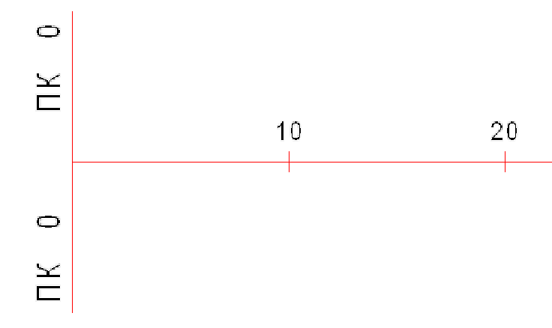 | - | ось объекта
 |  | - | проезжая часть (ПЧ)
 |  | - | тротуары и пешеходные дорожки
 |  | - | озелененные территории
 |  | - | бортовой камень ПЧ
 |  | - | край ПЧ без борта
 |  | - | бортовой камень тротуара
 |  | - | край тротуара без борта
 |  | - | газоны
 |  | - | кусты (одиночная, групповая и рядовая посадки).
 |  | - | деревья (одиночная, групповая и рядовая посадки).
 | 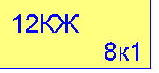 | - | здания
 |  | - | остановки общественного транспорта
 | 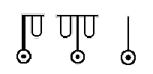 | - | опоры контактных сетей и освещения бетонные
 | 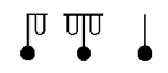 | - | опоры контактных сетей и освещения металлические
 |  | - | информационные и рекламные щиты
 |  | - | электрические щиты
 |  | - | светофорные устройства
 |  | - | люки смотровых колодцев
 |  | - | решетки водоприемных колодцев
 | 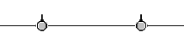 | - | забор металлический выше 1 м.
 |  | - | забор металлический ниже 1 м.
 |  | - | забор бетонный или каменный ниже 1 м., парапет
 |  | - | забор бетонный или каменный выше 1 м
 |  | - | скамья
 |  | - | телефон
 |  | - | урна
 |  | - | флагшток
 |  | - | цветочница
 | 1.465  -0.214 | - | высотные отметки относительные (м)

№  п.п. | Примененные  сокращения |  | Значения
 | чет. | - | четная сторона улицы - справа по ходу пикетажа
 | нечет. | - | нечетная сторона улицы - слева по ходу пикетажа
 | ПЧ | - | проезжая часть
 | трот. | - | тротуар
 | МАФ | - | малые архитектурные формы
 | КЖ | - | капитальное жилое здание
 | МН | - | металлическое нежилое здание
 | огр. | - | ограждение
 | а/б | - | асфальтобетон
 | ц/б | - | цементобетон
 | пл. | - | плитка
 | бет. | - | бетон
 | мет. | - | металл
 | ВД | - | водопровод (принадлежность колодцев и коммуникаций)
 | ТС | - | теплосети (принадлежность колодцев и коммуникаций)
 | ЭЛ | - | электросети (принадлежность колодцев и коммуникаций)
 | К | - | канализация (принадлежность колодцев и коммуникаций)
 | Л | - | ливневая (принадлежность колодцев и коммуникаций)
 | Г | - | газ (принадлежность колодцев и коммуникаций)
 | С | - | связь (принадлежность колодцев и коммуникаций)
 | А | - | автобус
 | Тм | - | трамвай
 | Тб | - | троллейбус
 | ТТУ | - | трамвайно-троллейбусное управление
 | рекл. | - | реклама

Сведения об исполнителях

Разделы паспорта | Организация-составитель | Дата | Примечание
План-схема объекта М 1:500 | ЗАО «Панорама».  614066, Пермь,  ул. Баумана, д.24а. | 31.10.2012 г. | 2 листа;  Файл формата VStreets2.
Технический паспорт (текст) | ЗАО «Панорама».  614066, Пермь,  ул. Баумана, д.24а. | 31.10.2012 г. | 28 страниц;  Файл формата MS WORD.

